**МКОУ «Ашильтинская СОШ»**

**День знаний 2024-2025 учебного года**

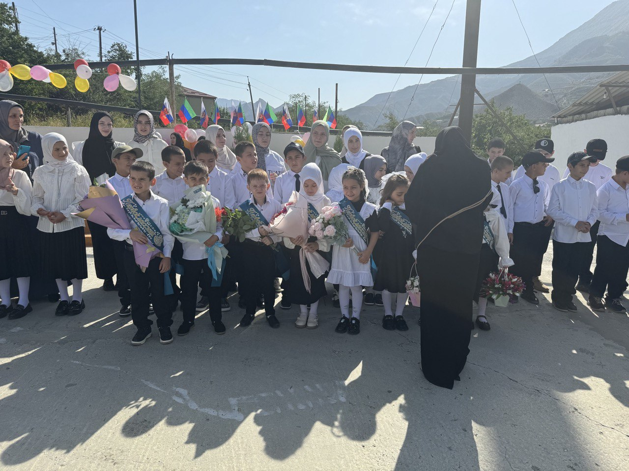

**Заместитель директора по ВР:**

**Алиев А.К.**

**2 сентября в МКОУ «Ашильтинская СОШ» провели мероприятие, посвященное Дню знаний.**

**С торжественной речью выступил директор школы Магомедшапиев Магомед И.**

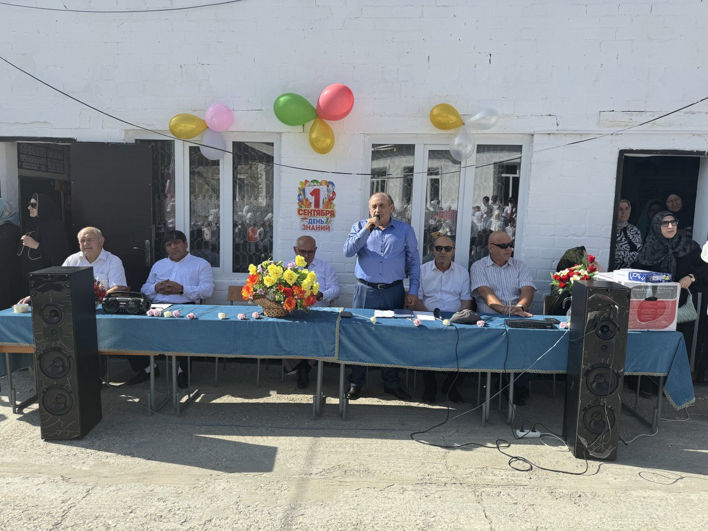

**Также выступили с поздравительной речью гости праздника: помощник главы Республики Дагестан Абдуразаков А.Н., начальник МКУ отдел культуры администрации МО «Унцукульский район» Абдулаев Али Магомедович. 3**

**Г**

**лава администрации МО «село Ашильта» Алиев С.А., имам мечети Дайтбегов А.Ю., заместители директора по учебной части Дарбишев С.М., заместитель директора по воспитательной работе Алиев А.К.**

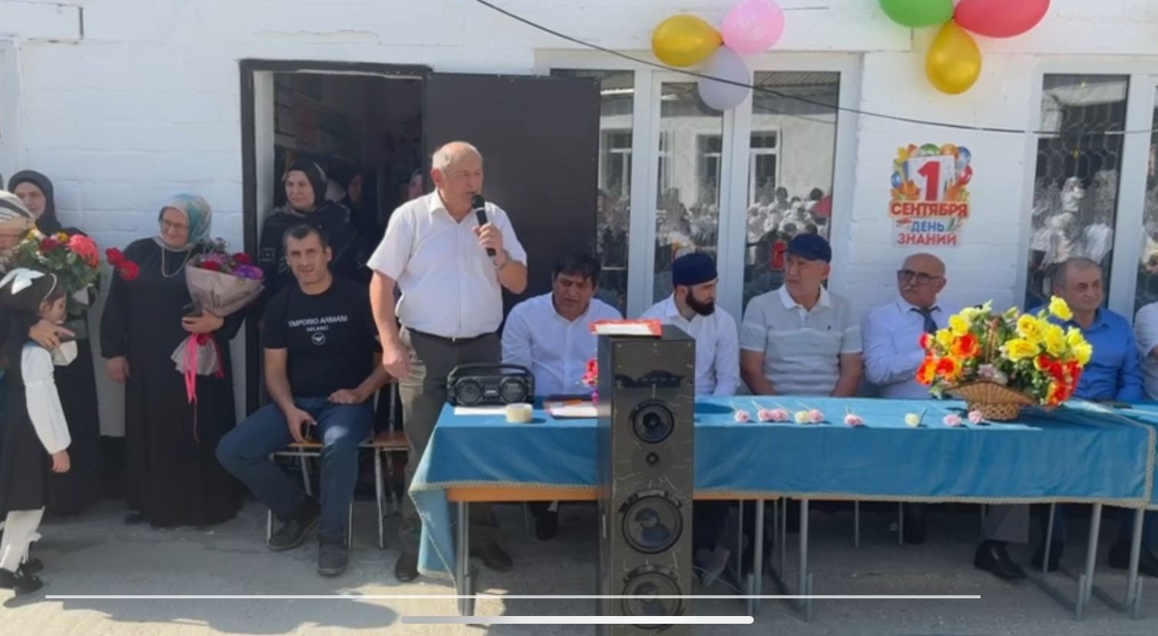

**Со стишками, посвященными школе, выступили учащиеся 1-х классов.**

**Прозвучал Гимн Российской Федерации.**

